PREDLOGI ZA AKTIVNO PREŽIVLJANJE PROSTEGA ČASA
PODALJŠANO BIVANJE

- Natančno poglej sliko v mreži na levi strani. V MREŽO NA DESNI STRANI NARIŠI ENAKO SLIKO.

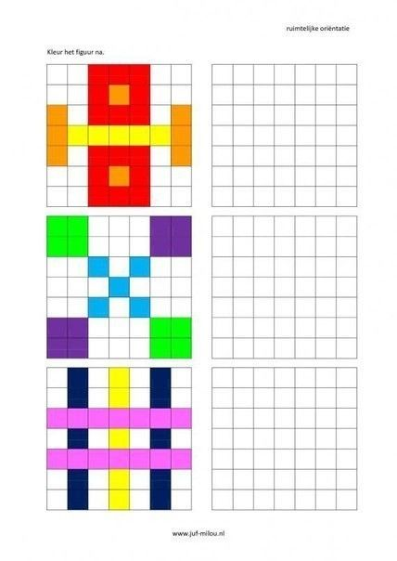

- LABIRINTA
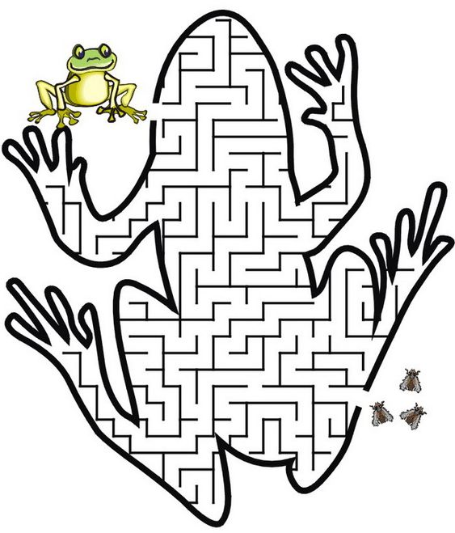

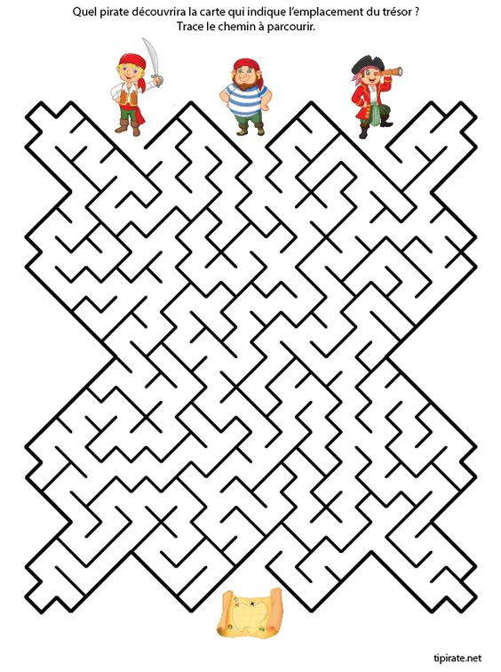

- IGRE Z LEGO IN DUPLO KOCKAMI TER FRNIKOLAMI IN ŽOGICAMI
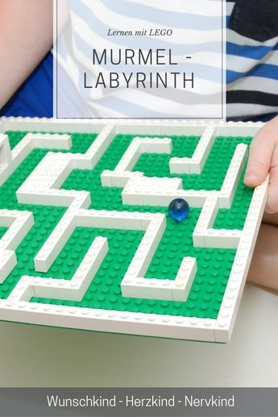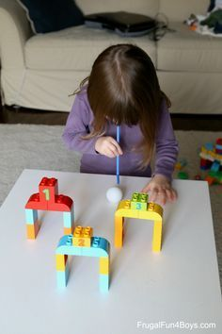

- IGRA Z AVTOMOBILI. Iz kartona si IZDELAJ GARAŽO in CESTO.

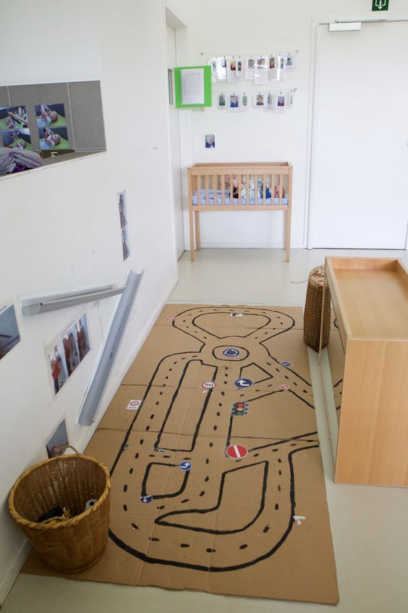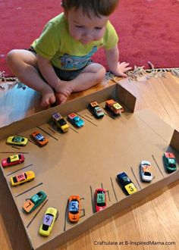

- POVEŽI OD PIKE DO PIKE.

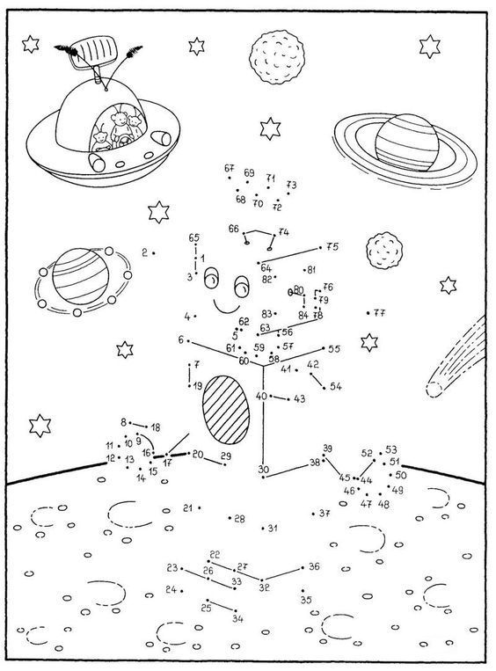

- IZDELAJ SI VENČEK.
REGRATOVI CVETOVI ali MARJETICE?

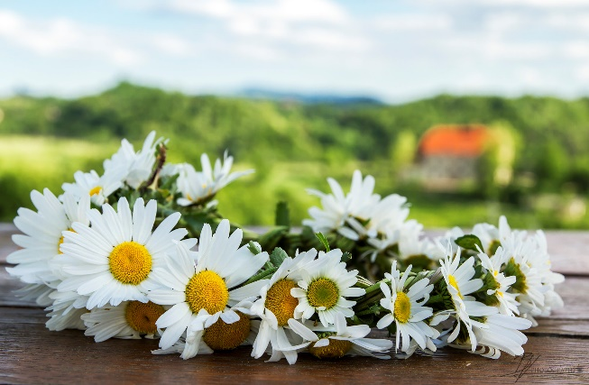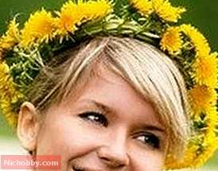

- NA SPODNJI POVEZAVI SI POGLEJ NEKAJ IDEJ ZA USTVARJANJE.
https://www.youtube.com/watch?v=hnT-k6kxVoI

Še vedno velja pravilo, da čim več prostega časa preživiš v naravi, pomagaš staršem pri hišnih opravilih ter sproti rešuješ vse šolske naloge.
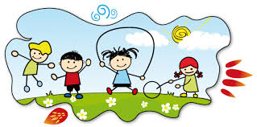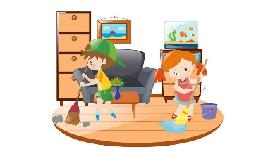

Lepo se imejte, pošiljam vam en velik objem na daljavo
Pozdrav, učiteljica Slavica

